附件1：

国家税务总局河北省税务局关于调整出口专用税收票证有关事项的公告（征求意见稿）

为了进一步便利纳税人税收票证使用，根据《税收票证管理办法》 （国家税务总局令第28号公布，第48号修改）及相关文件规定，国家税务总局河北省税务局决定对《税收缴款书 （出口货物劳务专用）》、《出口货物完税分割单》 （以下统称出口专用税收票证）开具形式进行调整。现就有关事项公告如下：
一、出口专用税收票证不再使用印刷制式票证，相应票证由税收征管系统直接输出打印；纳税人亦可自行通过电子税务局下载、打印，式样见附件。
二、本公告自2026年9月1日起施行。

特此公告。

附件：调整的出口专用税收票证式样

国家税务总局河北省税务局
2026年 月 日
附件：
调整的出口专用税收票证式样
一、《税收缴款书（出口货物劳务专用）》
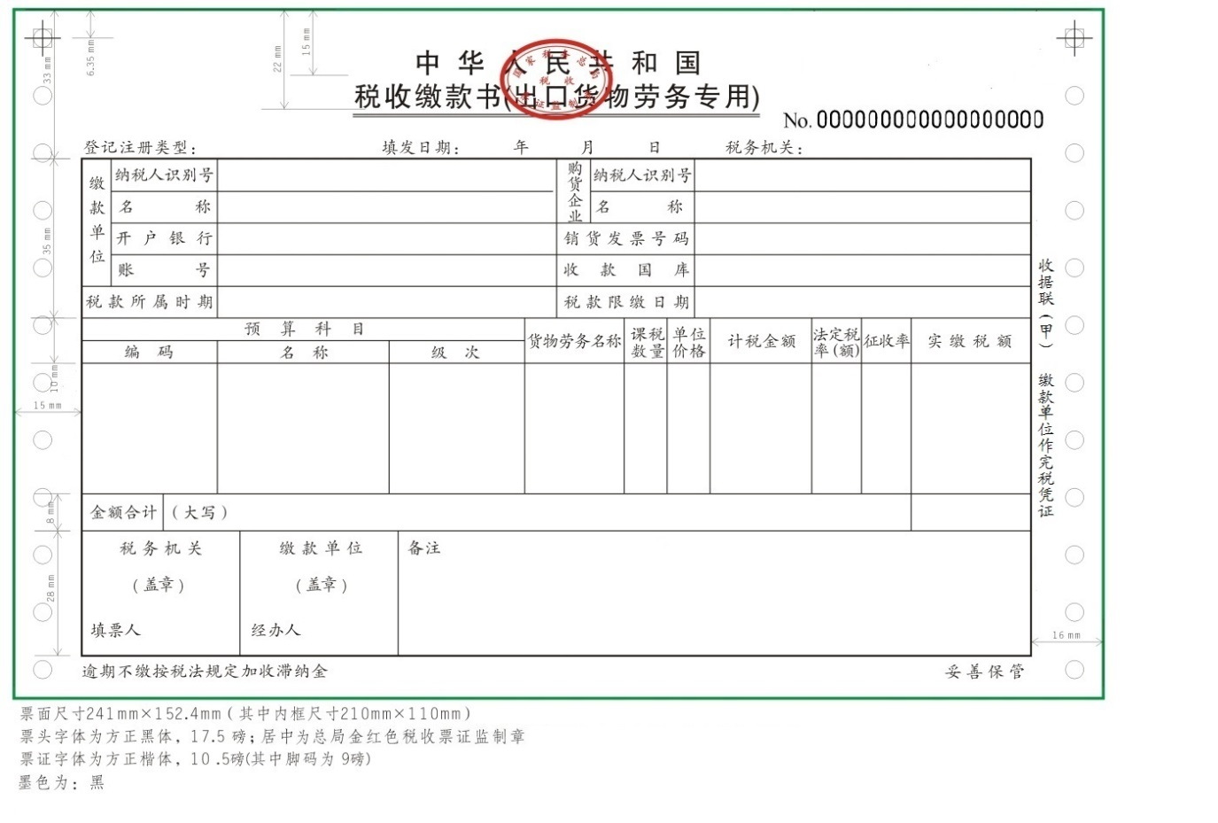
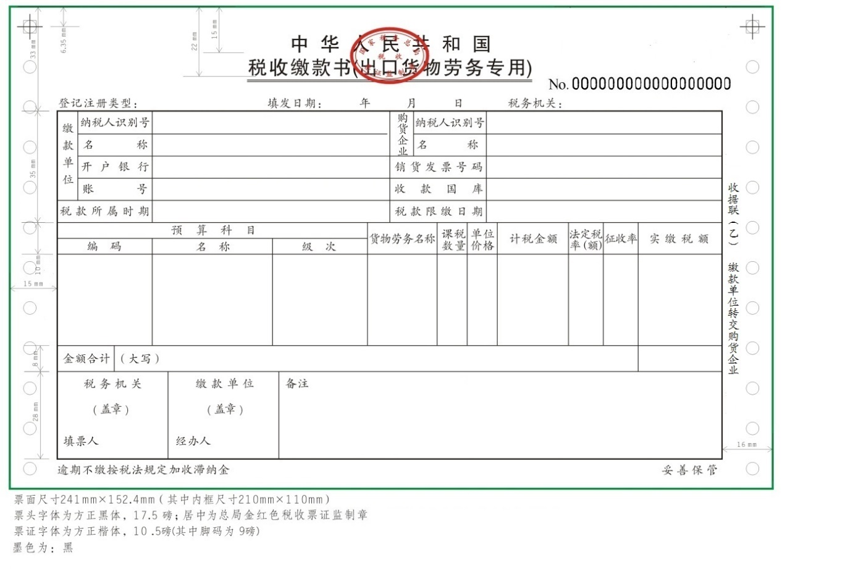
二、《出口货物完税分割单》
